МИНИСТЕРСТВО ОБРАЗОВАНИЯ И НАУКИ РОССИЙСКОЙ ФЕДЕРАЦИИ  
федеральное государственное автономное образовательное учреждение высшего образования

«САНКТ-ПЕТЕРБУГСКИЙ ГОСУДАРСТВЕННЫЙ УНИВЕРСИТЕТ  
АЭРОКОСМИЧЕСКОГО ПРИБОРОСТРОЕНИЯ»

КАФЕДРА № 43

ОТЧЕТ   
ЗАЩИЩЕН С ОЦЕНКОЙ

ПРЕПОДАВАТЕЛЬ

|  |  |  |  |  |
| --- | --- | --- | --- | --- |
| Ассистент |  |  |  | Мурашова М.А. |
| должность, уч. степень, звание |  | подпись, дата |  | инициалы, фамилия |

|  |
| --- |
| ОТЧЕТ О ЛАБОРАТОРНОЙ РАБОТЕ № 2 |
| « Определение попадания точки в область» |
| по курсу: Основы программирования |
|  |
|  |

РАБОТУ ВЫПОЛНИЛ

|  |  |  |  |  |  |
| --- | --- | --- | --- | --- | --- |
| СТУДЕНТ ГР. № | 4134К |  |  |  | Опарин С.Н. |
|  |  |  | подпись, дата |  | инициалы, фамилия |

Санкт-Петербург 2022

1. **Цель работы:**

Целью работы является изучение логических операций типа НЕ, И, ИЛИ.

1. **Задание**

Написать программу, которая для вводимых координат точек 𝑥, 𝑦 определяет, попадает ли точка в заштрихованную область на рисунке, который соответствует индивидуальному варианту. Попадание на границу области считать попаданием в область. Примечание: для проверки попадания точки в область следует использовать один условный оператор с несколькими условиями.

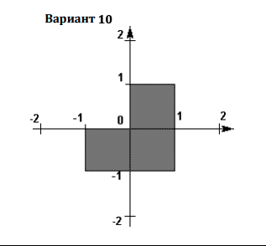

1. **Описание созданных функций**

Для реализации задания нам потребуется следующие функции:

**Имя:** check

**Назначение:** проверка корректности введенных данных

**Входные данные:**

* **Input –** координата точки

**Выходные данные:**

* **Input –** координата точки

**Побочный эффект:** отсутствует

**Прототип:** string check()

**Псевдокод:** Пока правда

Введи значение

От 0 до значение.размер

Если есть запятая   
 то поменяй ее на точку  
 Если есть дефис или есть буква  
 то ошибка = 1

Выйти

Иначе

Если ошибка == 1

То Введите число без букв

Иначе

Выведи ответ

Выйди

**Блок-схема:**

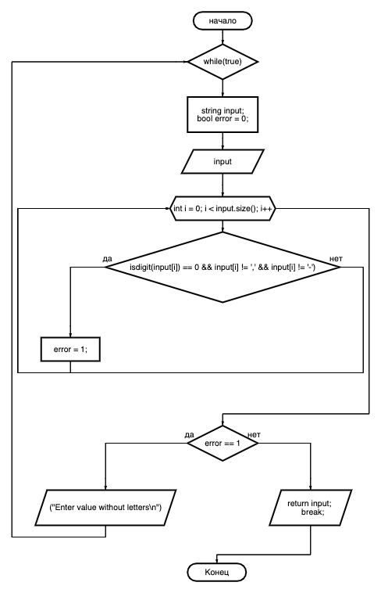

**Имя:** main

**Назначение:** проверка введенных точек на принадлежность к графику

**Входные данные:**

* **x –** координата точки по Х
* **y -** координата точки по Y

**Выходные данные:** точка принадлежит графику/точка лежит вне графика

**Побочный эффект:** отсутствует

**Прототип:** int main()

**Псевдокод:** делаем русский язык  
 переменная Х

Переменная Y

Введите Х

Вводится Х

Введите Y

Вводится Y

Если выражение истинно

То точка принадлежит графику

Иначе

Точка лежит вне графика

**Тестовые данные:**

|  |  |
| --- | --- |
| **Входные данные** | **Выходные данные** |
| X = 0.2 y = 0.8 | Точка принадлежит графику |
| X = -2 y = -2 | Точка лежит вне графика |

**Блок-схема:**

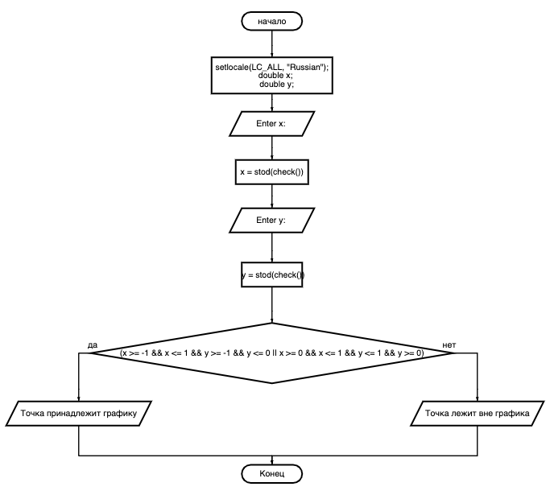

1. **Текст программы**

#include <String>

#include <iostream>

using namespace std;

string check(){

while (true){ //проверка введенного числа

string input;

bool error = 0;

cin >> input;

for (int i = 0; i < input.size(); i++) {

if ((isdigit(input[i]) == 0 && input[i] != '.' && input[i] != '-')) {

error = 1;

break;

}

for (int i = 0; i < input.size(); i++){

if (input[i] == ','){

input[i] = '.';

}

}

}

if (error == 1) {

printf("Enter value without letters\n");

}

else {

return input;

break;

}

}

}

int main()

{

setlocale(LC_ALL, "Russian");

double x; //Объявление переменыых

double y;

cout << "Enter x: ";

x = stod(check());

cout << "Enter y: ";

y = stod(check());

if (x >= -1 && x <= 1 && y >= -1 && y <= 0 || x >= 0 && x <= 1 && y <= 1 && y >= 0) {//проверка условий

cout << "Точка принадлежит графику\n";

}

else {

cout << "Точка лежит вне графика\n";

}

}

1. **Пример выполнения программы**

Ниже показан пример выполнения программы

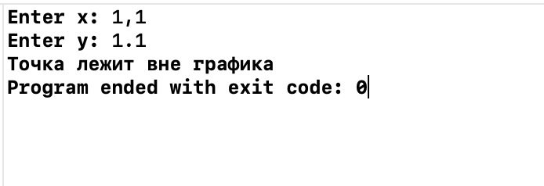

Рис. 1 - Пример выполнения программы

1. **Анализ результатов и выводы**

В результате выполнения лабораторной работы было изучено использование логических операторов

К достоинствам программы можно отнести:

* Высокая скорость работы программы
* Работа с точкой и запятой

Из недостатков можно отметить:

* Недостаточно оптимизирован код